附件5

供应商资格承诺函
致：江华冯乘阳桦项目管理有限公司和江华冯乘豸山项目管理有限公司
单位名称： 统一社会信用代码：
法定代表人（负责人）： 联系地址和电话：
我单位自愿注册登记申请入江华冯乘阳桦项目管理有限公司和江华冯乘豸山项目管理有限公司供应商库，严格遵守《中华人民共和国民法典》及相关法律法规，坚守公开、公平、公正和诚实信用等原则，依法诚信经营，并郑重承诺：
（一）我单位符合入库要求以及《中华人民共和国民法典》等相关法律法规的条件：
1.具有独立承担民事责任的能力；
2.入库前五年内，在经营活动中没有重大违法记录；
3.我单位未被列入严重失信主体名单、失信被执行人、政府采购严重违法失信行为、税收违法黑名单等严重违法失信行为记录名单。
4.符合法律、行政法规规定的其他条件。
我单位对本承诺函及所承诺事项的真实性、合法性及有效性负责，并已知晓如所作信用承诺不实，可能涉嫌《中华人民共和国民法典》等法律法规的规定，“提供虚假材料谋取入库”违法情形。经调查属实的，自觉接受征集单位的任何处罚。
供应商名称（单位公章）：

法定代表人或授权委托代理人（签字或盖章）：

年 月 日
附：
1、提供“信用中国”网（https://www.creditchina.gov.cn/)截图（查询时间需在报价截止时间前1个月内）复印件并加盖公章附后。示意图如下：
（1）“公司查询基础信息”页面截图
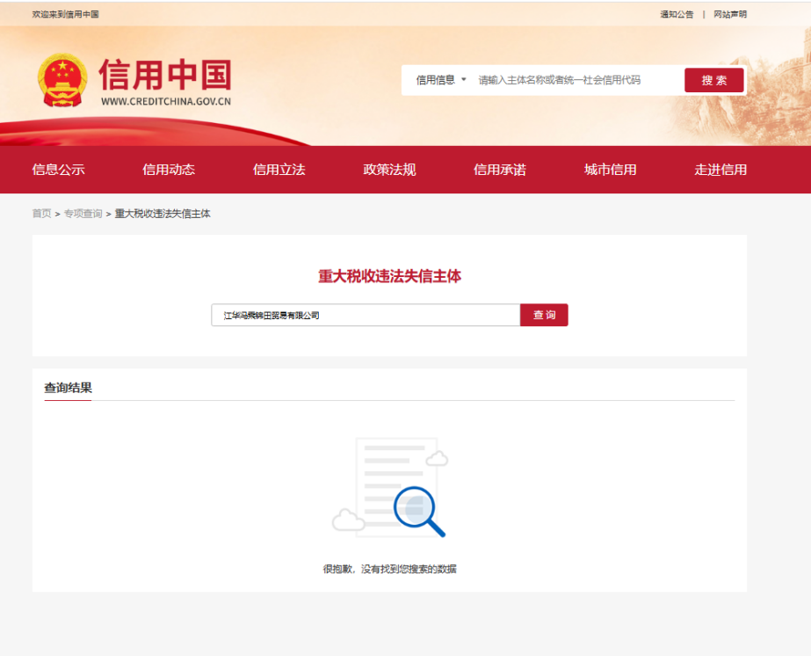
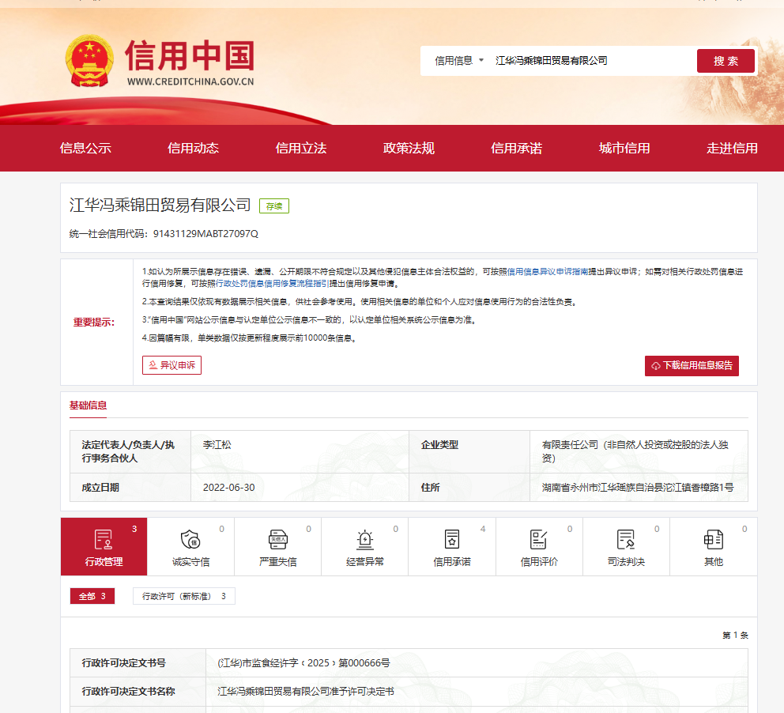
（2）“重大税收违法失信主体”页面截图 （3）“政府采购严重违法失信行为记录名单”页面截图
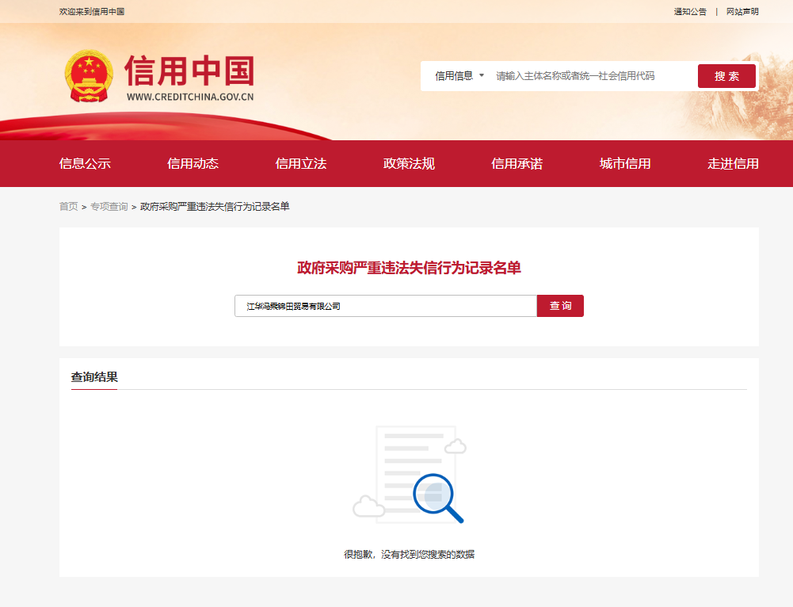

（4）“严重失信主体名单查询”页面截图
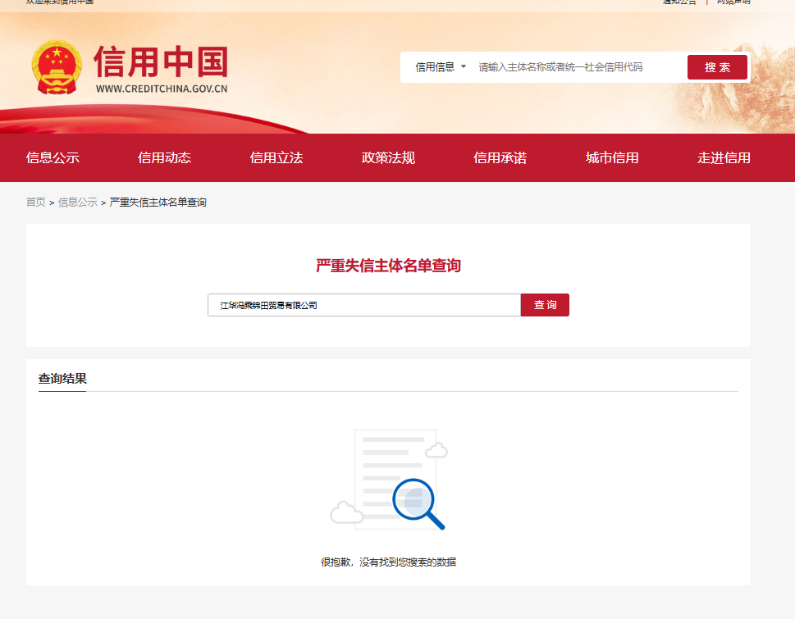
（5）“经营（活动）异常名录信息查询”页面截图
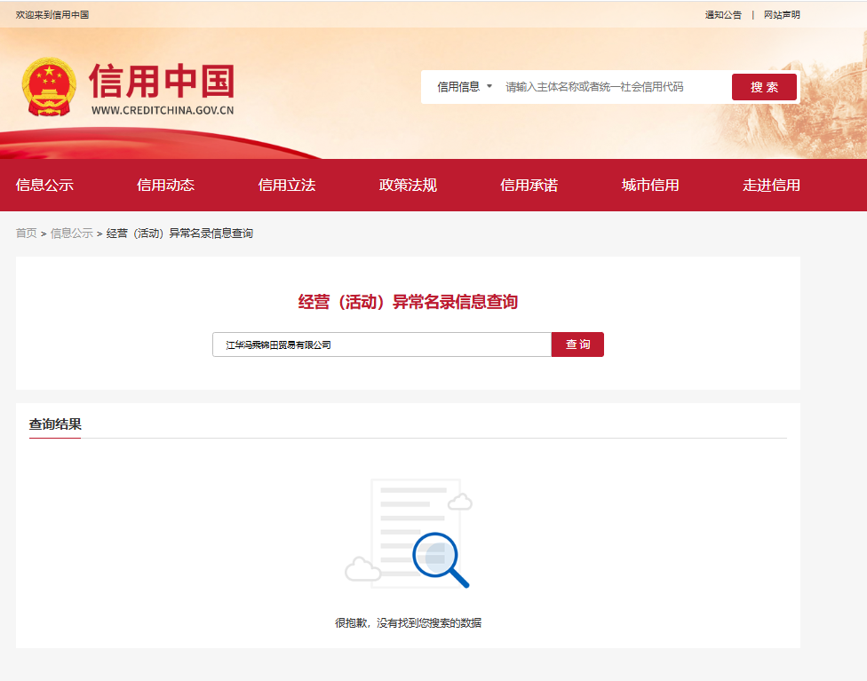

（6）“失信被执行人查询（会跳转至中国执行信息公开网）”页面截图
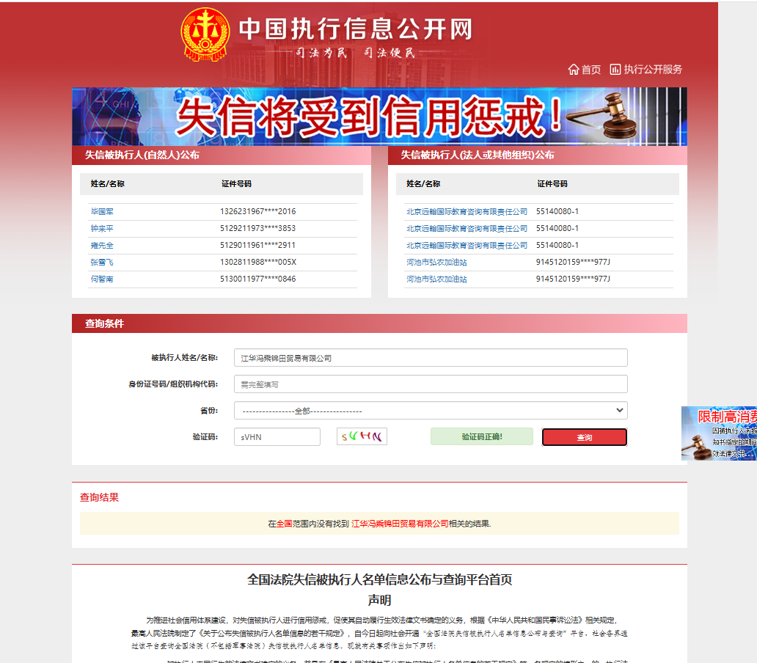
2、提供国家企业信用信息公示系统（http://www.gsxt.gov.cn/）截图（查询时间需在报价截止时间前1个月内）复印件并加盖公章附后。示意图如下：
（1）“公司查询基础信息”页面截图
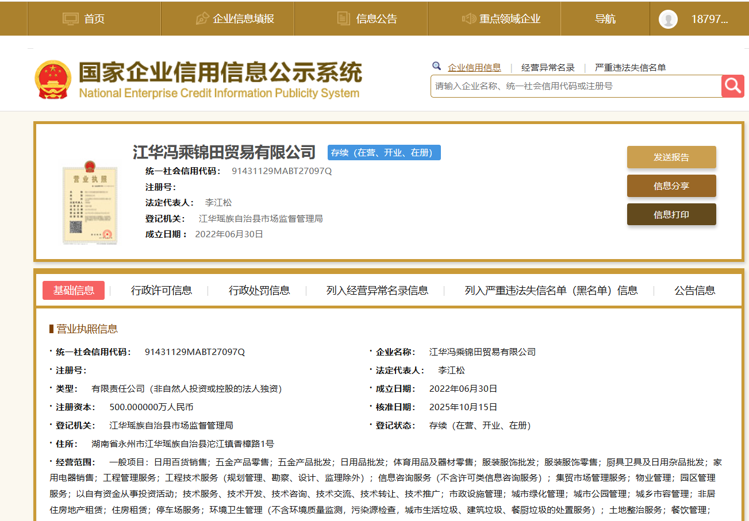
（2）“行政处罚信息”页面截图
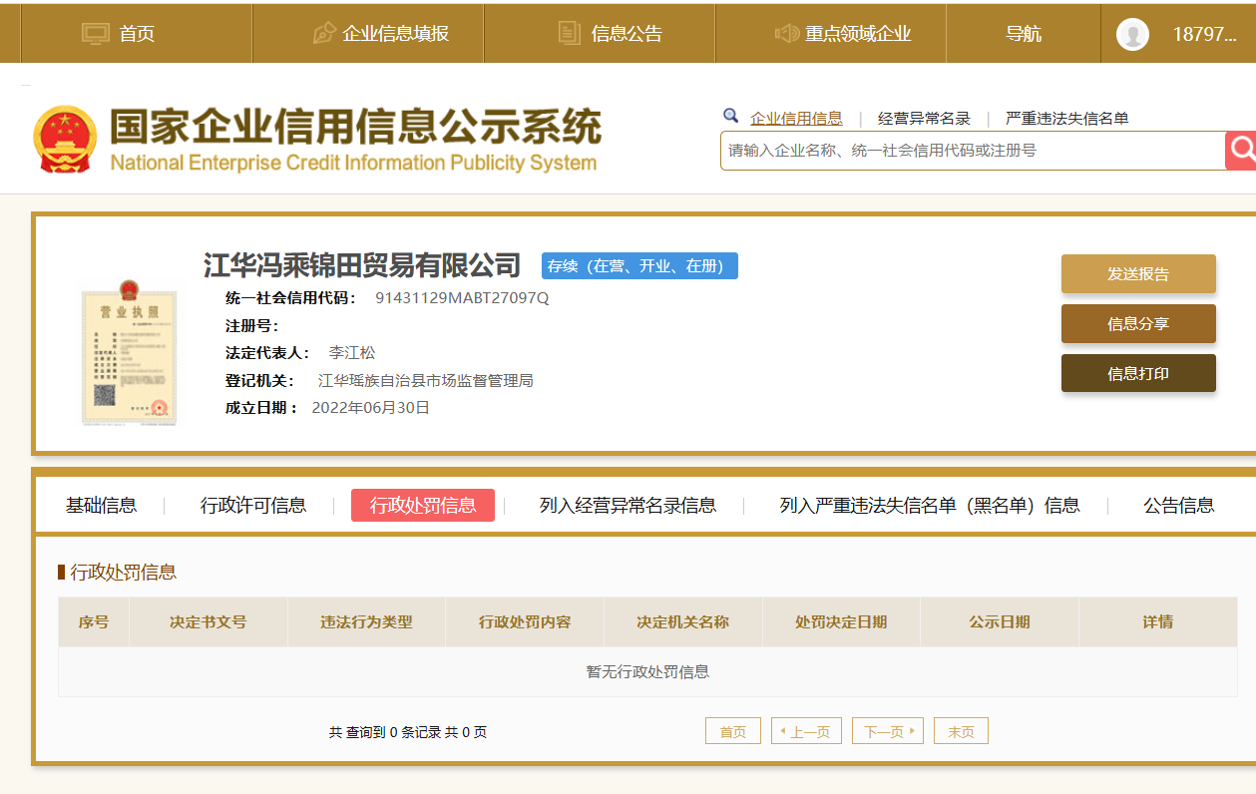

（3）“列入严重违法失信名单（黑名单）信息”页面截图
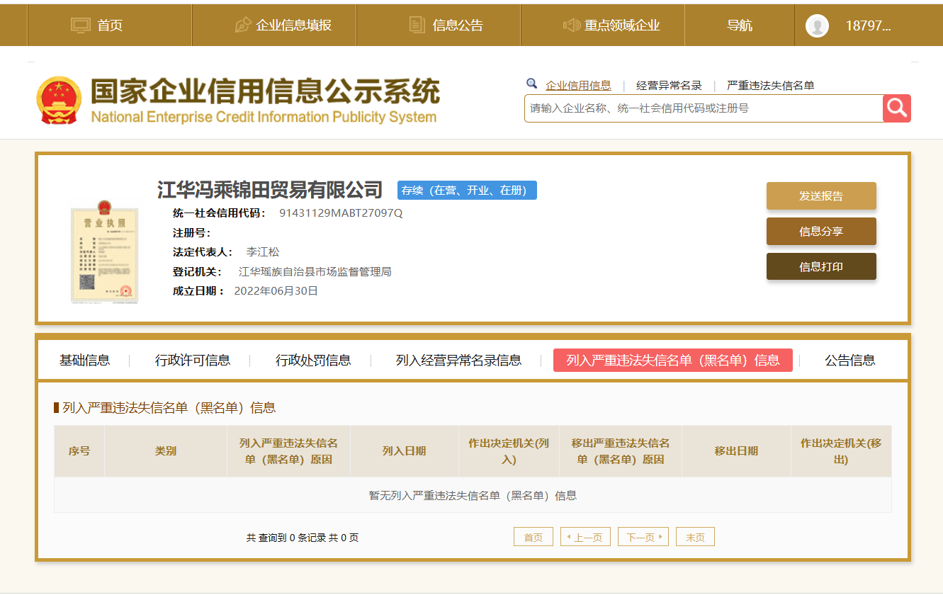
3、提供中国政府采购网（www.ccgp.gov.cn）“政府采购严重违法失信行为信息记录”截图，复印件并加盖公章附后。示意图如下：
